|  |  |  |
| --- | --- | --- |
|  | **E.E.F. DEPUTADO LEORNE BELÉM**  **ATIVIDADE DE MATEMÁTICA – 8° ano**  **03/02/2021** | http://ikuly.com/ATIVIDADES/img/logo.fw.png |
| **Prof°:** Marcos Rodrigues | | |
| **Nome do aluno:**_____________________________________________________________________ | | |
| **Ano:** ______° ano **Turma:** ______________ **Turno:** __________ | | |

EXEMPLO:

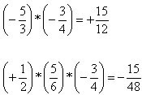

Com base no exemplo acima, resolva os problemas abaixo:

1. João precisa resolver o problema , você consegue ajuda-lo?
2. Mário tem um problema semelhante ao de João, mas envolve sinal, precisa resolver o problema , você consegue ajuda-lo?
3. No meu segmento, Alisson tem um problema semelhante, veja , qual a resposta que dele deve encontrar para que ele acertar essa questão?

|  |  |  |
| --- | --- | --- |
|  | **E.E.F. DEPUTADO LEORNE BELÉM**  **ATIVIDADE DE MATEMÁTICA – 8° ano**  **08/02/2021** | http://ikuly.com/ATIVIDADES/img/logo.fw.png |
| **Prof°:** Marcos Rodrigues | | |
| **Nome do aluno:**_____________________________________________________________________ | | |
| **Ano:** ______° ano **Turma:** ______________ **Turno:** __________ | | |

EXEMPLO:

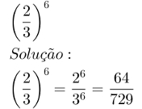

Com base no exemplo acima, resolva os problemas abaixo:

1. João precisa resolver o problema , você consegue ajuda-lo?
2. Mário tem um problema semelhante ao de João, mas envolve sinal, precisa resolver o problema, você consegue ajuda-lo?
3. No meu segmento, Alisson tem um problema semelhante, veja , qual a resposta que dele deve encontrar para que ele acertar essa questão?

|  |  |  |
| --- | --- | --- |
|  | **E.E.F. DEPUTADO LEORNE BELÉM**  **ATIVIDADE DE MATEMÁTICA – 8° ano**  **10/02/2021** | http://ikuly.com/ATIVIDADES/img/logo.fw.png |
| **Prof°:** Marcos Rodrigues | | |
| **Nome do aluno:**_____________________________________________________________________ | | |
| **Ano:** ______° ano **Turma:** ______________ **Turno:** __________ | | |

EXEMPLO:

**Quantos livros existe em uma biblioteca se nela existe 2 estantes e em cada estante contém 2 prateleiras e em cada prateleira comporta 2 livros?**

Basta apenas multiplicar: $2x2x2=8 livros$

1. Em um estacionamento há 4 automóveis, em cada automóvel há 4 rodas e em cada roda há 4 parafusos. Qual é o total de parafusos desses 4 automóveis?
2. Em uma rua há duas casas e em cada casa há dois galinheiros. Em cada galinheiro há dois cercados, em cada há duas galinhas, e cada galinha tem dois pintinhos. Qual o total de pintinhos dessas casas?
3. Quantos livros existe em uma biblioteca se nela existe 5 estantes e em cada estante contém 5 prateleiras e em cada prateleira comporta 5 livros?

|  |  |  |
| --- | --- | --- |
|  | **E.E.F. DEPUTADO LEORNE BELÉM**  **ATIVIDADE DE MATEMÁTICA – 8° ano**  **15/02/2021** | http://ikuly.com/ATIVIDADES/img/logo.fw.png |
| **Prof°:** Marcos Rodrigues | | |
| **Nome do aluno:**_____________________________________________________________________ | | |
| **Ano:** ______° ano **Turma:** ______________ **Turno:** __________ | | |

EXEMPLO:

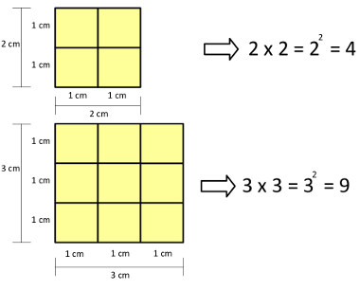

1. Conforme o exemplo acima, verifique se o número $4^{2}$ é um quadrado perfeito.
2. João quer saber se $2^{3}$ é quadrado perfeito. Faça a demonstração e diga se João vai encontrar um quadrado perfeito.
3. Lucas afirmou para Saulo que $7^{2}$ é quadrado perfeito. Mostre por meio do desenho apresentado no exemplo se ele está correto.

|  |  |  |
| --- | --- | --- |
|  | **E.E.F. DEPUTADO LEORNE BELÉM**  **ATIVIDADE DE MATEMÁTICA – 8° ano**  **17/02/2021** | http://ikuly.com/ATIVIDADES/img/logo.fw.png |
| **Prof°:** Marcos Rodrigues | | |
| **Nome do aluno:**_____________________________________________________________________ | | |
| **Ano:** ______° ano **Turma:** ______________ **Turno:** __________ | | |

EXEMPLO:

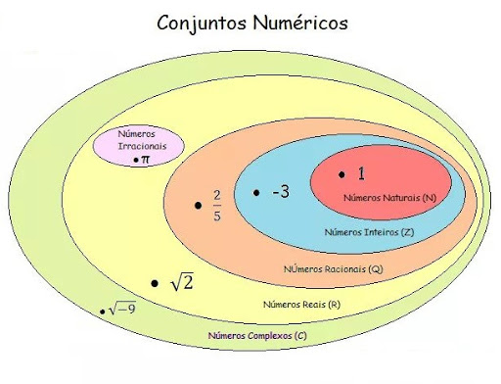

1. De acordo com a imagem acima, o número $\sqrt{2}$ pode ser considerado como número real?
2. De acordo com a imagem acima, o número $-3$ pode ser considerado como número natural?
3. Lucas afirmou para Saulo que $-\frac{2}{8}$ é um número real. Ele está correto? Por quê?.

|  |  |  |
| --- | --- | --- |
|  | **E.E.F. DEPUTADO LEORNE BELÉM**  **ATIVIDADE DE MATEMÁTICA – 8° ano**  **19/02/2021** | http://ikuly.com/ATIVIDADES/img/logo.fw.png |
| **Prof°:** Marcos Rodrigues | | |
| **Nome do aluno:**_____________________________________________________________________ | | |
| **Ano:** ______° ano **Turma:** ______________ **Turno:** __________ | | |

EXEMPLO:

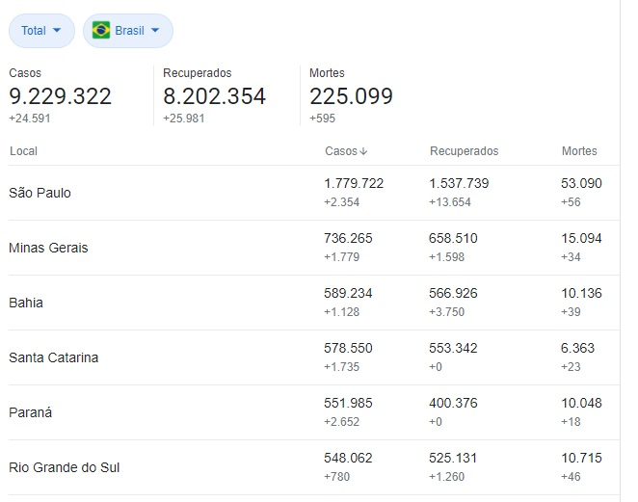

De acordo com a tabela, podemos concluir que São Paulo é a capital com maior número de mortos do país.

1. De acordo com a tabela acima, qual o estado que apresentou o menor número de mortes?
2. Considerando o número de recuperados da doença, qual estado tem o maior número de recuperados?
3. Nem o sempre o número de casos, representa o maior número de mortes. Em qual estado temos mais números de casos e menos morte?

|  |  |  |
| --- | --- | --- |
|  | **E.E.F. DEPUTADO LEORNE BELÉM**  **ATIVIDADE DE MATEMÁTICA – 8° ano**  **22/02/2021** | http://ikuly.com/ATIVIDADES/img/logo.fw.png |
| **Prof°:** Marcos Rodrigues | | |
| **Nome do aluno:**_____________________________________________________________________ | | |
| **Ano:** ______° ano **Turma:** ______________ **Turno:** __________ | | |

EXEMPLO:

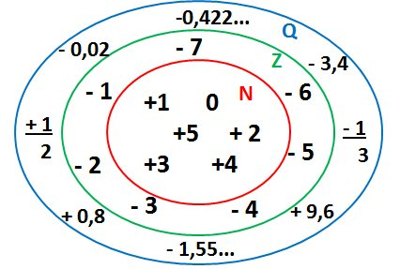

1. João precisa resolver o problema $\left(\frac{1}{5}\right)∙\left(\frac{3}{4}\right)$, você consegue ajuda-lo?
2. De acordo com a imagem acima, o número $\sqrt{3}$ pode ser considerado como número real?
3. Chico da Matilde que saber se o número é um quadrado perfeito.

|  |  |  |
| --- | --- | --- |
|  | **E.E.F. DEPUTADO LEORNE BELÉM**  **ATIVIDADE DE MATEMÁTICA – 8° ano**  **24/02/2021** | http://ikuly.com/ATIVIDADES/img/logo.fw.png |
| **Prof°:** Marcos Rodrigues | | |
| **Nome do aluno:**_____________________________________________________________________ | | |
| **Ano:** ______° ano **Turma:** ______________ **Turno:** __________ | | |

EXEMPLO:

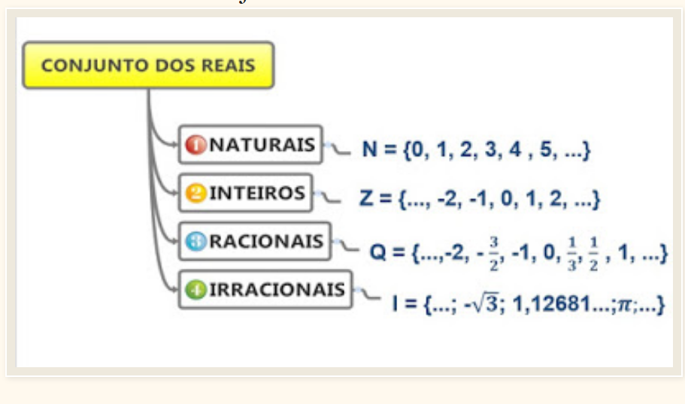

Conforme pode observar, os números são divididos em vários conjuntos, vemos os números naturais, ele começa em 0, mas ele também pertence a todos os conjuntos, pois ele está contido nos demais conjuntos.

1. João precisa resolver o problema $\left(\frac{2}{5}\right)∙\left(\frac{3}{4}\right)$, você consegue ajuda-lo?
2. De acordo com a imagem acima, o número $\sqrt{9}$ pode ser considerado como número real?

,

1. Chico da Matilde que saber se o número é um quadrado perfeito.

|  |  |  |
| --- | --- | --- |
|  | **E.E.F. DEPUTADO LEORNE BELÉM**  **ATIVIDADE DE MATEMÁTICA – 8° ano**  **26/02/2021** | http://ikuly.com/ATIVIDADES/img/logo.fw.png |
| **Prof°:** Marcos Rodrigues | | |
| **Nome do aluno:**_____________________________________________________________________ | | |
| **Ano:** ______° ano **Turma:** ______________ **Turno:** __________ | | |

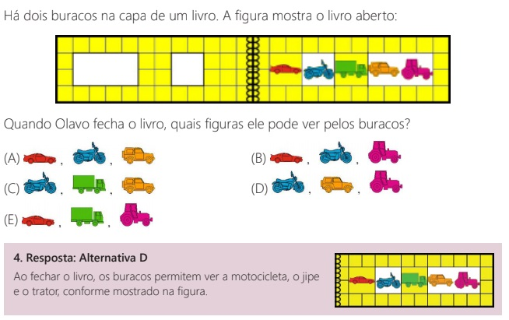

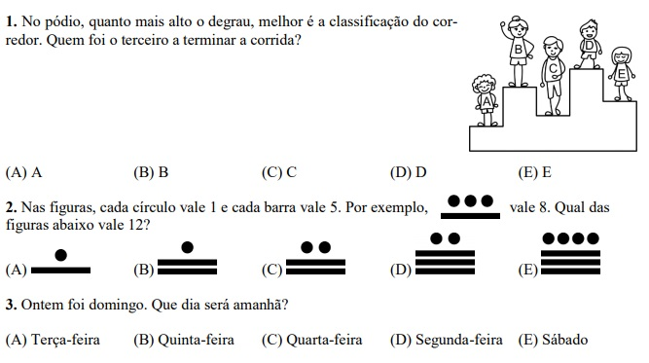

|  |  |  |
| --- | --- | --- |
|  | **E.E.F. DEPUTADO LEORNE BELÉM**  **ATIVIDADE DE MATEMÁTICA – 6° ano**  **19/02/2021** | http://ikuly.com/ATIVIDADES/img/logo.fw.png |
| **Prof°:** Marcos Rodrigues | | |
| **Nome do aluno:**_____________________________________________________________________ | | |
| **Ano:** ______° ano **Turma:** ______________ **Turno:** __________ | | |

**Projeto sobre terras indígenas prevê exploração econômica ampla**

A proposta, uma das promessas de campanha do presidente Jair Bolsonaro, abre as terras indígenas para exploração econômica, uma reivindicação vinda principalmente de garimpeiros e empresas de exploração mineral, e vista com restrições por boa parte das comunidades indígenas.

A proposta apresentada pelo governo prevê o pagamento de compensações financeiras aos indígenas pela exploração mineral da terra por terceiros, mas em valores menores do que os pagos por exemplo em royalties do petróleo a Estados e municípios.

De acordo com a proposta, as comunidades receberiam 0,7% do valor da energia produzida, no caso da exploração de potencial hídrico, e de 0,5% a 1% do valor produzido no caso de petróleo, gás natural e seus derivados. No caso dos garimpos, o pagamento seria de 50% do valor da compensação financeira pela exploração de recursos minerais.

Fonte: UOl, acesso em 12/02/2021 (adaptado).

1). Quais as porcentagens mostradas no texto e o que elas representam?

2) Qual a sua opinião sobre a exploração das terras indígenas?